无 锡 市 政 府 采 购

公开招标文件

采 购 项 目 编 号：JSZC-320205-CJGC-G2024-0013
采 购 项 目 名 称：锡北镇陈志方陈列馆浮雕设计制作项目
采 购 人：无锡市锡山区锡北镇人民政府
招 标 代 理 机 构：江苏长江工程咨询有限公司

二○二四年十二月

目录
一、投标邀请函 3
二、供应商须知 7
三、采购需求和技术有关要求 18
四、合同书（格式文本） 23
五、附件 24
附件一：评分标准 27
附件二：投标文件格式 31

一、投标邀请函
江苏长江工程咨询有限公司受无锡市锡山区锡北镇人民政府的委托，就锡北镇陈志方陈列馆浮雕设计制作项目进行公开招标，欢迎符合相关条件的供应商参加投标并提请注意下列附表中的相关事项：
（一）项目信息
1.项目名称：锡北镇陈志方陈列馆浮雕设计制作项目
2.项目编号：JSZC-320205-CJGC-G2024-0013
3.项目预算：60.52万元，投标最高限价为60.52万元。投标报价不得超过最高限价，否则作无效投标文件处理
4.合同履约期限：30日历天，具体时间以合同签订时间为准
5.采购方式：公开招标
6.采购人：无锡市锡山区锡北镇人民政府
7.本项目无投标保证金；本项目无需缴纳履约保证金
8.本项目标的所属行业：其他未列明行业。根据《中小企业划型标准规定》工信部联企业[2011]300号规定，其他未列明行业，从业人员300人以下的为中小微型企业。其中，从业人员100人及以上的为中型企业；从业人员10人及以上的为小型企业；从业人员10人以下的为微型企业。
9.本项目是否专门面向中小企业：本项目专门面向小微企业
（二）供应商资格要求
1.满足《中华人民共和国政府采购法》第二十二条规定；
2.未被“信用中国”网站（www.creditchina.gov.cn）、中国政府采购网(www.ccgp.gov.cn)列入失信被执行人、重大税收违法案件当事人名单、政府采购严重违法失信行为记录名单；
3.落实政府采购政策需满足的资格要求：供应商为小型企业/微型企业（监狱企业、残疾人福利性单位视同小微企业）；
4.本项目的特定资格要求：
（1）无。
5.本项目不接受联合体投标。
（三）供应商主体信息库注册
1.潜在投标供应商访问江苏省政府采购（苏采云）平台的网络地址和方法：
1）访问“无锡政府采购网”点击“江苏省政府采购（苏采云）平台”（以下简称“苏采云”）进行账号注册，注册完成后需在系统中填写资质信息并提交审核。也可以直接通过http://jszfcg.jsczt.cn/进入注册界面。
2）潜在供应商访问江苏省政府采购（苏采云）平台的方法：“苏采云”系统用户注册--获取“CA数字证书”--CA绑定与登录--项目参与--下载采购文件（后缀名为“.kedt”）--将后缀名为“.kedt”的采购文件导入政府采购客户端工具--制作投标文件--导出加密的投标文件（后缀名为zip）--通过“苏采云”系统上传投标文件。
3）供应商应及时办理江苏省电子政务证书认证中心CA证书与电子签章，政府采购交易系统原CA须更换为江苏省电子政务证书认证中心CA，以确保全流程电子化政府采购活动的顺利进行。办理“意源”CA数字证书和“方正”电子签章（办理地址：无锡市滨湖区观山路199号12号楼二楼9号、10号窗口），办理指南链接：http://jsxcmm.com/help/help.html。
4）CA驱动下载：
在“江苏省政府采购（苏采云）平台”账号登陆页面，点击“驱动下载”链接中的“政务CA、方正签章控件驱动安装包及安装说明”可以直接下载驱动安装包，安装包中附有驱动安装手册。
技术服务电话：0510-81827781（服务时间：工作日 9:00-11:30，13:00-17:00）
2.完成苏采云注册的供应商方可在苏采云中进行CA绑定。登录“江苏省政府采购（苏采云）平台”，插入CA后，点击【账号设置】——【绑定CA】。
3.供应商应按上述要求提供相关材料及注册登记信息，所提供的材料应均是真实的、准确的，若有违背，供应商自行承担由此而产生的一切后果。
4.如供应商未按上述要求操作，由此所产生的损失及风险由供应商自行承担。具体操作步骤详见《“苏采云”系统供应商操作手册》（以下简称《操作手册》），下载地址：无锡市政府采购网——资料下载——苏采云——“苏采云”系统供应商操作手册。
技术支持QQ：田女士：3071474382 ；王先生：897651173。
5.苏采云系统应使用谷歌浏览器参与不见面开标。
（四）获取招标文件
潜在投标供应商如确定投标，必须在苏采云平台（http://jszfcg.jsczt.cn/jszc/login?）中免费下载公开招标文件（“项目参与”-“采购项目”找到需要获取采购文件的项目，点击“我要参与”-“参与投标”-“下载文件”，完成项目参与，将苏采云平台中下载的采购文件（后缀名为“.kedt”）导入到“政府采购客户端”，离线按要求编制并加密投标文件（使用“CA数字证书”），导出加密的投标文件（后缀名为zip，不得超过150M）并在苏采云平台上传该加密的投标文件，对采购文件各项内容做出实质性响应，否则其投标文件无效。
（五）公开答疑时间、地点
采购人、招标代理机构将以电话咨询、邮箱（962737536@qq.com）等方式开展线上不见面答疑服务。截止至2025年1月2日10:00前，有关单位对于招标文件的相关事项如有疑问可通过上述方式咨询；供应商如有需要对招标文件要求澄清的问题，请以书面形式（必须加盖投标供应商公章，也请务必留下联系方式，以便回复）提出“JSZC-320205-CJGC-G2024-0013项目需澄清问题”， 并于答疑截止时间前邮箱（962737536@qq.com）给项目联系人。若未在法定时间内提出澄清，由此造成的损失及风险由供应商自行承担。
（六）现场踏勘
本次招标不统一组织标前答疑会议，供应商自行踏勘现场。未踏勘现场或踏勘工作不详细的供应商中标后，不得以不完全了解现场情况为理由而向采购人提出任何索赔或其他要求，对此采购人不承担任何责任并将不作任何答复。
（七）投标及开标、定标时间、地点
本项目进行线上采购活动，供应商准备好制作标书的笔记本电脑、CA锁（政务CA），在投标截止时间前半小时，登录苏采云网上开标大厅，在系统进入到标书解密环节后，方可解密，请在规定时间内登录网上开标大厅参与采购活动。
投标截止时间（网上投标截止时间苏采云投标客户端投标）：2025年1月20日9:30分，投标截止时间后的投标文件恕不接受。
开标时间：2025年1月20日 9:30分。
投标及开标地点：江苏省政府采购（苏采云）平台。
定标时间：评标结束
定标地点：无锡市公共资源交易中心锡山分中心迎宾南路21号2楼
（八）投标文件份数：请按规上传电子投标文件，不接收纸质投标文件。
（九）投标有效期：开标之日起90天
（十）其它
1.有关本次招标的事项若存在变动或修改，敬请及时关注“无锡政府采购网”、“江苏政府采购网”发布的信息。
2.未按《政府采购质疑和投诉办法》（中华人民共和国财政部令第94号）的规定提出的对本项目采购过程中的质疑，招标人不予受理（接收质疑函的联系方式详见（十一）联系方式）。
（十一）联系方式
1、采购人：无锡市锡山区锡北镇人民政府
采购人地址：无锡市锡山区泾石路1号
联 系 人：夏晨迪
联系方式：0510-83798660
2、招标代理机构：江苏长江工程咨询有限公司
联系地址：无锡市锡山区庄桥路21号503室
联系人：张怡雯
联系电话：17805101320
邮编：214100

二、供应商须知
(一)遵循原则
公开透明原则、公平竞争原则、公正原则和诚实信用原则。
(二)招标文件
1.招标文件包括本文件目录所列全部内容，投标供应商应仔细阅读，并在投标文件中充分响应招标文件的所有要求。
2.潜在投标供应商可在项目招标公告附件中查看公开招标文件，如确定投标，必须在苏采云平台中免费下载公开招标文件（“项目参与”——“采购项目”找到需要获取采购文件的项目，点击“我要参与”——“参与投标”——“下载文件”，完成项目参与，将苏采云平台中下载的采购文件（后缀名为“.kedt”）导入到“政府采购客户端”，离线按要求编制并加密投标文件（使用“CA数字证书”），导出加密的投标文件（后缀名为zip，不得超过150M）并在苏采云平台上传该加密的投标文件，对采购文件各项内容做出实质性响应，否则其投标文件无效。
3.投标供应商一旦参加本项目投标，即表明承诺接受了本招标文件中的所有条件和规定。
4.招标文件仅作为本次招投标使用。
5.招标文件中的“法定代表人”是指投标供应商的营业执照或相关部门的登记证明文件中的“法定代表人”或“负责人”。
(三)招标文件的解释
本文件的最终解释权归采购人。
(四)招标文件的补充或修正
1.采购人或者采购代理机构可以对已发出的招标文件进行必要的澄清或者修改，但不得改变采购标的和资格条件。澄清或者修改应当在财政部门指定的政府采购信息发布媒体上发布澄清公告。澄清或者修改的内容为招标文件的组成部分。
2.澄清或者修改的内容可能影响投标文件编制的，采购人或者采购代理机构应当在提交首次投标文件截止时间至少15日前，以电子邮件形式通知所有获取招标文件的供应商；不足15日的，采购人或者采购代理机构应当顺延提交首次投标文件的截止时间。
3.投标供应商应于投标截止日前以电子邮件形式发送至江苏长江工程咨询有限公司，确认已收到修改文件或延期开标通知，邮箱：962737536@qq.com；逾期不回视同收到此公告。因供应商未及时全面地关注更正公告导致其提交的投标文件材料不符合采购人要求，而造成的损失及风险（包括但不限于未成交）由供应商自行承担。
4.投标供应商认为招标文件使自己的权益受到损害的，可以自获取招标文件之日或者招标公告期限届满之日（公告期限届满后获取招标文件的，以公告期限届满之日为准）起7个工作日内，以书面形式向采购人或招标代理机构提出质疑。针对同一采购程序环节的质疑，须在法定质疑期内一次性提出。质疑函的质疑事项应具体、明确，并有必要的事实依据和法律依据（格式详见中国政府采购网《政府采购供应商质疑函范本》）。招标代理机构将在收到符合上述要求的书面质疑后七个工作日内，对质疑内容做出答复。投标供应商在法定质疑期限外送达的质疑函或法定质疑期限内送达的质疑函不符合上述要求的均为无效质疑，招标代理机构对无效质疑不予受理。
(五)投标文件的组成
1．投标函(格式见附件)
2．资格、资信证明文件：
（1）关于资格的声明函（格式见附件）；
（2）具有独立承担民事责任能力的供应商营业执照或相关部门的登记证明文件扫描件加盖公章（投标供应商如是允许以分支机构身份参加投标的，提供投标供应商分支机构的营业执照扫描件）；
（3）投标供应商法定代表人授权委托书加盖公章（法定代表人亲自参与投标的除外，格式见附件）；
（4）投标供应商法定代表人身份证扫描件加盖公章（正、反面）；
（5）投标供应商法定代表人授权代表身份证扫描件加盖公章（正、反面, 法定代表人亲自参与投标的除外）；
（6）投标供应商近三个月中任意一个月份(不含投标当月)的财务状况报告（资产负债表和利润表）或由会计师事务所出具的近两年中任意一个年度的审计报告和所附已审财务报告扫描件加盖公章；
（7）投标供应商近三个月中任意一个月份(不含投标当月)的依法缴纳税收的相关材料（提供相关主管部门证明或银行代扣证明）扫描件加盖公章；
（8）投标供应商近三个月中任意一个月份(不含投标当月)的依法缴纳社会保障资金的相关材料（提供相关主管部门证明或银行代扣证明）扫描件加盖公章；
（9）中小企业声明函（格式见附件）或残疾人福利性单位声明函（格式见附件）或由省级以上监狱管理局、戒毒管理局(含新疆生产建设兵团)出具的属于监狱企业的证明文件扫描件加盖公章；
（10）承诺书（格式见附件）；
（11）采购人要求的特定资质证明扫描件加盖公章（详见“投标邀请函”-“供应商资格要求”之4中要求）；
3.开标一览表（格式见附件）
4.明细报价表（格式自拟）
5.偏离表（格式见附件）
6.服务承诺（格式见附件）
7.满足招标文件第三章采购需求和技术有关要求，提供相关证明材料
8.技术部分（详见评分标准）
9.评分标准中对应的其它所需证明材料（详见评分标准）
10.其他（投标供应商认为有必要提供的声明和文件，如有格式自拟并自行添加）
上述1-8项投标供应商必须按要求全部提供，否则投标文件无效。如上述资格证明文件遇年检、换证，则必须提供法定年检、换证单位出具的有效证明扫描件。如上述资格证明文件第（6）（7）（8）三项遇有国家相关政策规定可不具备的，必须提供相关政策规定或相关单位出具的有效证明扫描件。如采购项目未专门面向中小企业、面向小微企业时，资格、资信证明文件中第（9）项，供应商需对应提供。供应商法定代表人或法定代表人授权代表为外籍、港、澳、台地区人士的，其身份证明须提供有效的护照或港澳同胞来往内地通行证、台湾同胞来往大陆通行证，或其它可在中国大陆有效居留的许可证明。
(六)投标文件的要求
1.所有文件、往来函件均应使用简体中文(规格、型号辅助符号例外)。
2.投标文件由投标供应商按给定格式如实填写(编写)，须有法人(盖章)、法定代表人或法定代表人授权代表签字或盖章，方为有效，未尽事宜可自行补充。
3.如无特别说明，投标供应商报价一律以人民币为投标结算货币，结算单位为“元”。
4.投标文件格式部分，应由投标供应商按给定格式提供，不得更改。
5.投标供应商在制作电子投标文件时，请正确关联到对应页，在评审过程中，评审专家如因在相对应页面找不到该相关联的文件，由此产生的后果由投标供应商自行承担。
6.投标费用自理。
(七) 网上投标
1.投标供应商应由其法定代表人或法定代表人授权代表在规定的网上投标时间内，凭CA数字证书登陆江苏省政府采购（苏采云）平台获取招标文件，在苏采云投标客户端制作投标文件（电子数据），并在投标截止时间之前上传投标文件。
2.投标供应商应对CA数字证书妥善保管，如被他人盗用投标，后果自负。
3.投标供应商按招标文件规定的网上解密时间进行解密，如未按时解密后果自负。
4.投标供应商应当对招标文件提出的要求和条件作出实质性响应，并在电子投标系统逐条应答。
5.投标供应商应对要求提供的资格证明文件（如资质证书、资格证书）、技术资料（如白皮书、彩页、手册、检测报告等）扫描上传至投标系统。
6.投标供应商进行网上投标请参照《政府采购项目电子交易管理操作指南-供应商》。
特别提醒 ：开标后，投标供应商须自行准备设备（包括但不限于笔记本电脑、无线网络）登录“江苏省政府采购（苏采云）平台”，按招标文件规定时间解密后，在评标过程中保持在线，等待评标委员会的询标和评标结果，中途不得离开。投标供应商如未按要求应答，由此所产生的损失及风险由投标供应商自行承担。
(八)无效投标文件的确认
投标供应商有下列情况之一者，投标文件无效：
1.电子投标文件未按规定期限投标的；
2.电子投标文件未按招标文件要求签章的；
3.投标供应商未按招标文件要求解密电子投标文件的；
4.投标供应商的法定代表人授权代表，无法定代表人授权委托书的；
5.投标供应商的法定代表人或被授权代表，未准时参加开标会议的；
6.不具备招标文件中规定的资格要求或未按招标文件规定的要求提供资格、资信证明文件的；
7.被“信用中国”网站（www.creditchina.gov.cn）、中国政府采购网(www.ccgp.gov.cn)列入失信被执行人、重大税收违法案件当事人名单、政府采购严重违法失信行为记录名单的；
8.投标文件未按招标文件规定的内容和要求填写的；
9.投标文件书写潦草、字迹模糊不清、无法辨认的；
10.投标文件中有招标文件未允许提供的选择性内容；
11.不同投标供应商委托同一单位或者个人办理投标事宜的；
12.不同投标供应商的单位负责人为同一人或者存在直接控股、管理关系的；
13.不同投标供应商的投标文件存在明显的相似性或一致性，特征显示由同一单位或者同一个人编制的；
14.不同投标供应商投标文件内容存在非正常一致、项目组成员出现同一人、投标文件中错误（或异常）一致或雷同、电子文档信息一致或雷同的、投标报价呈规律性差异的；
15.不同投标供应商的投标资料相互混装、不同投标供应商的委托代理人、项目负责人以及其他相关人员有在同一个单位缴纳社会保险、同一投标文件中单位名称落款与公章不是同一单位的；
16.投标供应商提交两个（含）以上不同的投标报价或项目（标段）投标总价超过本项目（标段）预算或最高限价的；
17.提供虚假材料的（包括工商营业执照、财务报表、资格证明文件等）；
18.投标文件含有采购人不能接受的附加条件的；
19.评标委员会认定投标供应商的报价明显低于其他通过符合性审查投标供应商的报价，有可能影响产品质量或者不能诚信履约，且投标供应商不能应评标委员会要求在评标现场合理的时间内提供书面说明（必要时评标委员会可要求投标供应商提交相关证明材料）证明其报价合理性的；
20.除单一来源采购项目外，为采购项目提供整体设计、规范编制或者项目管理、监理、检测等服务的；
21.投标文件中无技术方案或技术方案编制粗糙、缺漏项较多；
22.投标供应商的报价明显低于其他投标报价或者市场平均价，使得其投标报价可能低于其个别成本的，评委将要求投标供应商做出书面说明并提供相关证明材料。投标供应商不能合理说明或者不能提供相关材料的，由评标委员会认定该投标供应商以低于成本报价竞标，其投标应作无效投标处理。
23.投标文件内容不全或不符合招标文件中规定的其它实质性要求的；
24.未按要求提供第三章项目要求和有关说明中须提供的相关证明材料的；
25.法律法规和招标文件规定的其它无效情形。
(九)开标、评标：
1．所有投标供应商在招标文件规定的时间内解密各自投标文件。
2. 投标截止时间后参加投标的供应商或解密投标文件的供应商不足三家的，不开标；开标后，所有投标供应商可在线上开标大厅中看到所有投标供应商的投标报价。
3．投标文件的审查
(1) 投标文件报价出现前后不一致的，按照下列规定修正：
① 投标文件中开标一览表（报价表）内容与投标文件中相应内容不一致的，以开标一览表（报价表）为准；
② 大写金额和小写金额不一致的，以大写金额为准；
③ 单价金额小数点或者百分比有明显错位的，以开标一览表的总价为准，并修改单价；
④ 总价金额与按单价汇总金额不一致的，以单价金额计算结果为准。
同时出现两种以上不一致的，按照前款规定的顺序修正。修正后的报价评标委员会应当以书面形式要求投标供应商作出必要的澄清、说明或者补正，经投标供应商确认后产生约束力，投标供应商不确认的，其投标无效。
(2)对不同文字文本投标文件的解释发生异议的，以中文文本为准。
(3)投标供应商未参加开标的，视同认可开标结果。
4．评标程序
评标工作由代理机构负责组织，具体评标事务由依法组建的评标委员会负责。
(1)投标文件初审。初审分为资格性检查和符合性检查。
A．资格性检查。采购人依据法律法规和招标文件的规定，对投标文件中的资格证明、投标（报价）承诺函等进行审查；通过“信用中国”网站（www.creditchina.gov.cn）、中国政府采购网(www.ccgp.gov.cn)查询投标供应商在投标截止时间之前，是否被列入失信被执行人、重大税收违法案件当事人名单、政府采购严重违法失信行为记录名单，以确定投标供应商是否具备投标资格。信用查询结果以网页打印的形式留存并归档。
资格性审查表
序号 | 资格审查内容
1 | 关于资格的声明函 | 格式见附件
2 | 具有独立承担民事责任的能力 | 投标供应商如是允许以分支机构身份参加投标的，提供投标供应商分支机构的营业执照扫描件加盖公章
3 | 供应商法定代表人授权委托书加盖公章 | 法定代表人亲自参与投标的除外，格式见附件
4 | 供应商法定代表人身份证扫描件加盖公章 | （正、反面）
5 | 供应商法定代表人授权代表身份证扫描件加盖公章 | （正、反面, 法定代表人亲自参与投标的除外）
6 | 具有良好的商业信誉和健全的财务会计制度 | 投标供应商近三个月中任意一个月份(不含投标当月)的财务状况报告（资产负债表和利润表）或由会计师事务所出具的近两年中任意一个年度的审计报告和所附已审财务报告扫描件加盖公章
7 | 具有依法缴纳税收的良好记录 | 投标供应商近三个月中任意一个月份(不含投标当月)的依法缴纳税收的相关材料（提供相关主管部门证明或银行代扣证明）扫描件加盖公章
8 | 具有依法缴纳社会保障资金的良好记录 | 投标供应商近三个月中任意一个月份(不含投标当月)的依法缴纳社会保障资金的相关材料（提供相关主管部门证明或银行代扣证明）扫描件加盖公章
9 | 承诺书 | 格式见附件
10 | 落实政府采购政策需满足的资格要求 | （详见“投标邀请函”-“供应商资格要求”之3中要求）；
11 | 特定资格要求 | （详见“投标邀请函”-“供应商资格要求”之4中要求）；
12 | 信用记录 | 供应商未被列入“信用中国”网站(www.creditchina.gov.cn)“失信被执行人或重大税收违法失信主体或政府采购严重违法失信行为”记录名单；不处于中国政府采购网(www.ccgp.gov.cn)“政府采购严重违法失信行为信息记录”中的禁止参加政府采购活动期间。（有上述处罚记录但处罚期已届满的，视为无记录，以代理机构评标当日查询结果为准）。
13 | 关于联合体投标 | （详见“投标邀请函”-“供应商资格要求”之5中要求）；
特别提醒：资格审查不合格的投标供应商的投标文件不进入后续评审。
符合性检查。评标委员会依据招标文件的规定，从投标文件的有效性、完整性和对招标文件的响应程度进行审查，以确定是否对招标文件的实质性要求作出响应。
符合性审查表
序号 | 评审点要求概况 | 评审点具体描述
1 | 投标函 | 按招标文件填写 ，格式见附件
2 | 开标一览表 | 按招标文件填写 ，格式见附件
3 | 明细报价表 | 按招标文件填写 ，格式见附件
4 | 偏离表 | 按招标文件填写 ，格式见附件
5 | 服务承诺 | 按招标文件填写 ，格式见附件
6 | 满足采购需求 | 满足招标文件第三章采购需求和技术有关要求，提供相关证明材料。
7 | 投标文件内容 | 不存在供应商须知第八条中的情形
特别提醒：符合性审查不合格的投标供应商的投标文件不进入后续评审。
(2)澄清有关问题。对投标文件中含义不明确、同类问题表述不一致或者有明显文字和计算错误的内容，评标委员会可以通过江苏省政府采购（苏采云）平台发起答疑澄清，要求投标供应商作出必要的澄清、说明或者纠正。投标供应商的澄清、说明或者补正应当通过江苏省政府采购（苏采云）平台，由其授权的代表应答并加盖电子公章，且不得超出投标文件的范围或者改变投标文件的实质性内容。
(3)比较与评价。评标委员会按招标文件中规定的评标方法和标准，对资格性检查和标准，对资格性检查和符合性检查合格的投标文件进行商务和技术评估，综合比较与评价。
5．评标方法
投标供应商通过初审的，方可进入比较与评价程序，本项目采用综合评分法。
评标委员会遵循公平、公正、择优原则，独立按照评分标准分别评定投标供应商的分值；各投标供应商的评审后得分为各评委所评定分值的平均值，并按高低顺序排列。得分相同的，按投标报价由低到高顺序排列，得分且投标报价相同的并列。投标文件满足招标文件全部实质性要求，且按照评审因素的量化指标评审得分最高的投标供应商排名第一，为中标单位。
核心产品（如有）：提供相同品牌产品且通过资格审查、符合性审查的不同投标供应商参加同一合同项下投标的，按一家投标供应商计算，评审后得分最高的同品牌投标供应商获得评审排名资格；评审得分相同的，由采购人确定其中一个投标供应商获得评审排名资格，其他同品牌投标供应商无评审排名资格。非单一产品采购项目，多家投标供应商提供的核心产品品牌相同的，同上处理。
6．评标标准：详见附件。
（十）定标
1.本项目评标委员会根据对供应商资格审查情况、投标文件编写内容的完整性、合理性及综合评分等评审主要因素，根据综合评分法的评审原则确定1家中标供应商。
招标代理机构将评审结果通知所有参加投标的供应商，并在财政部门指定的政府采购信息发布媒体上发布成交公告。招标代理机构和评标委员会对未成交原因不做解释。如有质疑，按《中华人民共和国政府采购法》、财政部《政府采购货物和服务招标投标管理办法》、财政部《政府采购质疑和投诉办法》等有关法规处理。如质疑查无实据或投标供应商捏造事实，提供虚假材料进行恶意举报，不配合或采用不正当手段干扰政府采购质疑的，将记入投标供应商在江苏省和无锡市的政府采购“供应商诚信记录”，并按相关规定处理。
2.在发布中标公告的同时，向成交方发中标通知书。
（十一）废标的确认：
在招标采购中，出现下列情况之一的，应予废标：
1．符合专业条件的投标供应商或者对招标文件作出实质性响应的投标供应商不足三家；
2．出现影响采购公正的违法、违规行为；
3．投标供应商的报价均超过采购预算，采购人不能支付的；
4．因重大变故，采购任务取消。
（十二）中标无效的确认：
1.提供虚假材料谋取成交的；
2.采取不正当手段诋毁、排挤其他供应商的；
3.与采购单位、其他供应商恶意串通的；
4.向采购人行贿或者提供其他不正当利益的；
5.在采购过程中与采购人进行协商谈判、不按照招标文件和中标供应商的投标文件订立合同，或者与采购人另行订立背离合同实质性内容的协议的；
6.拒绝有关部门监督检查或者提供虚假情况的。
供应商有上述1至5项情形之一的，成交无效。有上述1至6项情形之一的，处以政府采购项目成交金额千分之五以上千分之十以下的罚款，列入不良行为记录名单，在一至三年内禁止参加政府采购活动，并予以公告，有违法所得的，并处没收违法所得，情节严重的，由工商行政管理机构吊销营业执照；构成犯罪的，依法追究刑事责任。
（十三）签订、履行合同：
1. 采购人应当自中标通知书发出之日起三十日内，按照招标文件和中标供应商投标文件的约定，与中标供应商签订书面合同。所签订的合同不得对招标文件和中标供应商投标文件作实质性修改。采购人不得向中标供应商提出任何不合理的要求，作为签订合同的条件，不得与中标供应商私下订立背离合同实质性内容的协议。合同经江苏长江工程咨询有限公司见证后生效。
2. 中标供应商向采购人缴纳的履约保证金不超过政府采购合同金额的10%。收取履约保证金的，采购人应当允许供应商自主选择以支票、 汇票、 本票、 保函等非现金形式缴纳或提交，并与中标供应商在采购合同中约定履约保证金退还的方式、时间、条件和不予退还的情形，明确逾期退还履约保证金的违约责任。
3.成交方非因不可抗力未履行招、投标文件和合同规定的义务，一经查实，招标代理机构将根据具体情况提请政府采购管理部门做出相应处理。
（十四）代理服务费：
招标代理服务费以中标价为计费基础，收费标准为（服务类）：中标金额100万（含100万）以下费率为中标金额的1.2%；由中标供应商支付。
（十五）信用担保
政府采购信用担保，是由专业担保机构为供应商向采购人、代理机构、金融机构提供的保证，主要包括履约担保、融资担保两种形式。供应商可以根据自身情况，自行决定是否选择采用该两种信用担保形式。
1.履约担保
履约担保，是指由专业担保机构为供应商支付履约保证金的义务向采购人提供的保函担保。专业担保机构根据中标供应商的中标、成交通知书为凭据，进行资信审查后出具履约担保函；供应商未按政府采购合同履行约定义务而应实际支付保证金的，由专业担保机构按照担保函约定履行担保责任。供应商可以自愿选择是否采取履约担保函的形式交纳履约保证金。政府采购履约担保函格式见附件。
2.融资担保。
融资担保，是指专业担保机构为供应商向银行融资提供的保证担保。供应商可以自愿选择是否采取融资担保的形式为政府采购项目履约进行融资。政府采购信用担保融资，是指以政府采购作为平台帮助中小企业融资，政府采购中标、成交的中小企业供应商，以中标、成交通知书和政府采购合同作为抵押凭据直接向银行贷款，或通过担保公司担保后向银行贷款，解决政府采购中标、成交的中小企业在履行合同过程中的资金困难。
3.政府采购信用担保合作担保机构和信用融资合作银行
中标供应商可以根据自身情况，自行决定是否选择采用履约和融资两种信用担保形式，自主选择融资银行。除江苏省财政厅确定的江苏省再担保有限公司和无锡市财政局确定的科发投资担保有限公司为无锡市政府采购信用担保合作担保机构外，民生银行南京分行、江苏银行和中信银行南京分行（为江苏省政府采购信用融资合作银行）、浙商银行无锡分行（为无锡市政府采购信用融资合作银行）可以在无锡市范围内依法开展政府采购信用担保融资业务。
合作担保机构及银行出具的履约担保函及银行保函等，均具有《财政部关于开展政府采购信用担保试点工作的通知》中列明的担保效力。除不可抗力外，无论基于何种原因，供应商一旦出现违约情形，承担保证责任的专业担保机构应当先行按照政府采购担保函及时进行偿付，偿付完成后，再按与供应商签订的协议约定内容进行追偿。
（十六）政府采购合同融资：
合同融资，是指参与政府采购的供应商，凭借中标、成交通知书或政府采购合同向金融机构申请融资，金融机构以供应商信用审查和政府采购信誉为基础，按便捷贷款程序和优惠利率，为其发放无财产抵押贷款的一种融资模式。供应商与金融机构按照“银企自愿，风险共担”的原则开展融资活动，有融资需求的中标、o可根据自身情况，在无锡市政府采购交易管理一体化系统凭政府采购中标、成交通知书或政府采购合同在线提出融资申请，自主选择金融机构及其融资产品，金融机构进行融资信息审查决定是否为其提供融资，做好预授信。双方达成融资意向后签订融资协议，确定融资成交信息并约定融资回款账户。
中标、成交供应商可根据自身情况，自行决定是否选择采用合同融资形式，在无锡政府采购网——政采贷专栏提供的银行名录内自主选择合作银行。
具体事项详见《关于进一步推进政府采购合同融资工作的通知》（http://cz.wuxi.gov.cn/doc/2022/04/18/3644462.shtml）
（十七）其他：
招标文件的条款必须认真审阅，供应商应自行检查招标文件页数是否齐全。若有遗漏、重复或不清楚，需立刻通知采购人予以更正；凡属对条款的误解所造成的投标价格失误，由供应商负责。

三、采购需求和技术有关要求
（一）项目概况
1、项目名称：锡北镇陈志方陈列馆浮雕设计制作项目
2、采购人：无锡市锡山区锡北镇人民政府
3、履约期限：30日历天
4、项目简介：为了宣传无锡革命历史，教育广大青少年以长征英雄为榜样,继承弘扬红军长征精神，听党话、跟党走,走正路;教育广大青少年用马克思主义理论,习近平新时代中国特色社会主义思想武装头脑。学习就是最好的铭记 ,汲取长征精神，无疑能让他们荡涤心中的尘埃,祛除浮躁而得以安宁,诀别怯弱而变得勇敢。特此，建造一座《长征路上的无锡人》浮雕。
5、质量要求：合格，满足采购人要求。
（二）制作清单内容
1、设计部分包括但不限于以下部分
（1）对长征路上八位无锡英雄的生平整理归纳：
长征路上无锡八位英雄——严朴，陆定一，刘群先，秦邦宪，潘汉年，陈志方，宗益寿，宗益茂，同千千万万慷慨赴国难,用自己的身躯换来和平阳光的今天的中华儿女一样，他们就是中华民族的脊梁，是我们后辈学习的榜样。
制作本雕塑的目的，为了教育广大青少年以长征英雄为榜样,继承弘扬红军长征精神，听党话、跟党走,走正路；为了教育广大青少年用马克思主义理论,习近平新时代中国特色社会主义思想武装头脑。
学习就是最好的铭记，那—座座烈士纪念碑是部部光辉的中国革命史,是一本本爱国主义教科书，要引导他们经常与长眠的英列们“对话” ,汲取长征精神——中国革命精神的营养,无疑能让他们荡涤心中的尘埃,祛除浮躁而得以安宁,诀别怯弱而变得勇敢。
为了创造出优秀的艺术作品，需要创作者对创作对象有深刻的了解和理解；
注：人物形象图详见附件
- 浮雕创作内容的构思：创作者从自己理解的角度，构思出作品的表现内容、表现形式；
（3）图纸设计：手绘出浮雕创作内容的构思；
（4）实物小样稿成品：为了效果的可控性，要求制作出实物小样稿（采用花岗岩）；
2、浮雕部分（尺寸：高3米，长10米）：
单项名称 | 工艺要求 | 数量 | 单位 | 做法
浮雕艺术展示墙面 | 浮雕泥板制作 | 30 | ㎡ | 用钢结构手法，焊接出略大于浮雕实际面积大小、结实稳定钢架结构，再把2厘米厚的木板紧密的固定到钢架结构上。再用细铁丝把两块小木棍绑成十字架，固定到木板的铁钉子上去。铁丝的长度约10厘米。铁钉的上下左右间距约20厘米。再用十字架把干湿适宜的雕塑专用泥固定到木板上去。把十字架往泥板里面砸，砸到十字架竖着离木板5厘米左右。再把泥板整理平整。泥板的整体厚度20厘米左右。
浮雕艺术展示墙面 | 泥塑制作 | 30 | ㎡ | 把设计稿的线条复制到泥板上去，由雕塑家进行雕塑塑造。塑造到形神兼备为止。
浮雕艺术展示墙面 | 石膏外模翻制 | 30 | ㎡ | 把专用石膏调水，用手均匀的把稀石膏浆由下向上泼洒到塑造好的浮雕泥塑上去。待稀石膏凝固后，再继续泼洒第二遍。共泼洒三遍。第四遍用含水更少的石膏浆（用手抓着不下掉）混拌麻绳或石膏棉用手往石膏上继续均匀涂抹。涂抹至石膏总厚度约1厘米。再在石膏上加木方加固固定。待石膏完全凝固后，把石膏从泥塑上取下来，清理干净。
浮雕艺术展示墙面 | 石膏外模精修 | 30 | ㎡ | 泥塑上总有观察不到的细小部位，在石膏外模上能很清晰的反映出来。从而在外模上把这些瑕疵解决。
浮雕艺术展示墙面 | 翻制玻璃钢成品 | 30 | ㎡ | 玻璃钢模具手糊成型工艺是先在模型上涂一层脱模剂，然后将配好的树脂混合料用刮刀或刷子涂刷到模型上，再在其上铺陈裁好的玻璃布或其它增强材料，用刮刀或毛刷迫使树脂浸入玻璃布，排出气泡，待树脂浸透增强材料后，再铺放第2层增强材料，如此反复涂刷树脂和铺放增强材料，直至达到所需要的设计层数，然后进行固化、脱模和修整。
浮雕艺术展示墙面 | 玻璃钢成品精修 | 30 | ㎡ | 在敲碎外模的过程中，不可避免的会伤到玻璃钢内模，因此需要修复。另外，在泥塑上观察不出的问题会直观的反映在玻璃钢成品上，因此也需要修复调整。
浮雕艺术展示墙面 | 玻璃钢成品运输及保护 | 1 | 项 | 把玻璃钢特殊保护，特种运输至石雕加工工厂。
浮雕艺术展示墙面 | 石雕制作 | 30 | ㎡ | 人工雕塑，石雕厚度不低于15cm。
浮雕艺术展示墙面 | 石雕运输保护至采购人场地 | 1 | 项 | 石雕特殊保护，特种运输至安装现场
浮雕艺术展示墙面 | 安装 | 30 | ㎡ | 专业人员安装

（三）其他要求
1、本项目投标报价为固定总价，投标总价应包括招标文件所确定的招标范围相应的设计费、制作费、货价、成品运输及保护费、安装费、人员（包括工资和补贴）、办公场所及设施、保险、管理、各种税费、利润、税金、政策性文件规定及合同包含的所有风险、责任等各项应有费用，以及为完成该项服务项目所涉及到的一切相关费用，采购人不再支付其他任何费用。
2、人员配置要求：本项目的项目组成员需具有相关工作经验及能力，要求配置1名项目负责人（至少为相关专业中级及以上职称），3名的团队成员（至少为相关专业的初级及以上职称）。
3、付款方式：6-3-1模式，供货安装完成后付至合同价的60%，验收结束付至合同价的90%，质保期满后付清。
4、质量要求：合格，满足采购人要求。
5、交付地点：无锡市锡山区锡北镇，具体地点以合同书约定为准。中标方必须按采购人要求将本项目中货物送到指定地点(包括可能的分布范围)，并实施供货。
6、免费质保期：2年。
7、验收标准：采购人根据国家有关规定、招标文件、中标方的投标文件以及合同约定的内容和验收标准进行验收。验收情况作为支付货款的依据。如有质疑，以相关质量技术检验检测机构的检验结果为准，如产生检验费用，则该费用由过失方承担。
8、其他要求：就本次最终成果，配合、协助采购人进行省级荣誉评审工作。
附件：人物形象图
1、严朴：  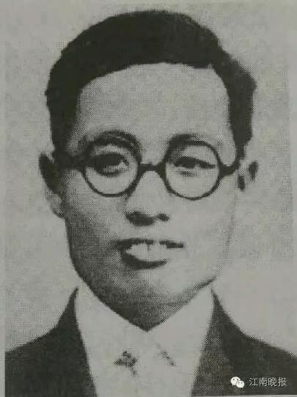 | 2、陆定一：  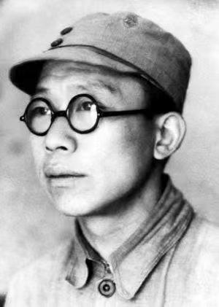
3、刘群先：
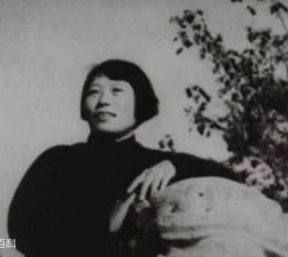
4、秦邦宪：
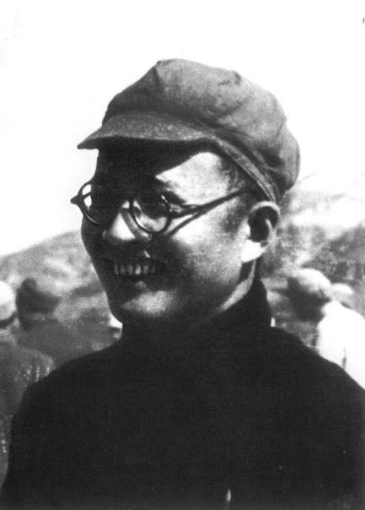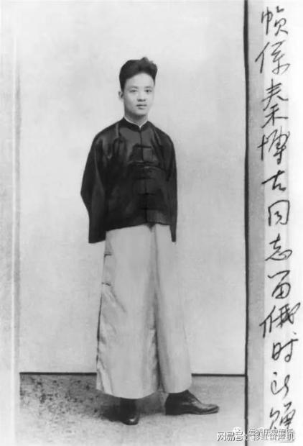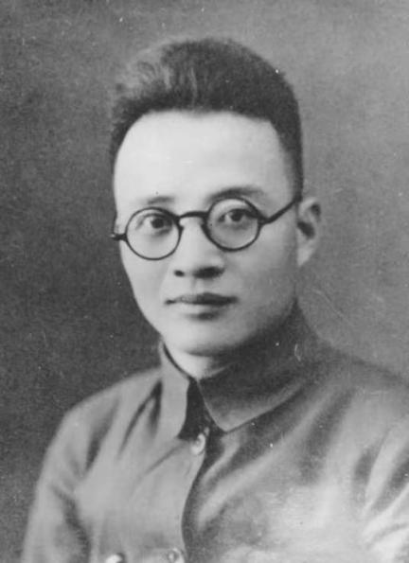
5、潘汉年：
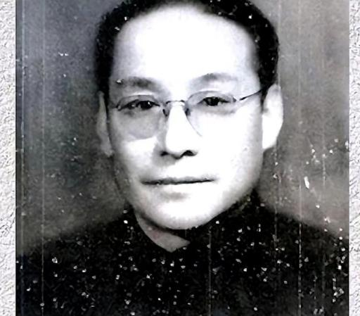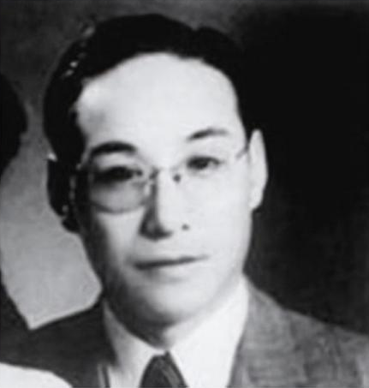

6、陈志方：
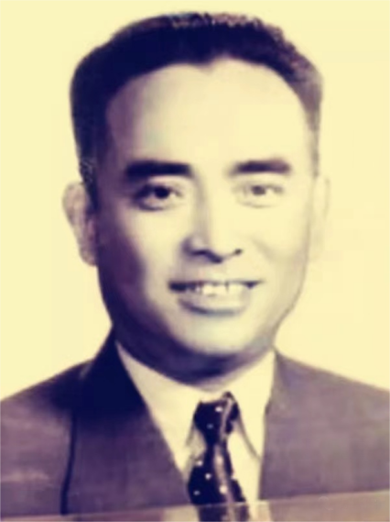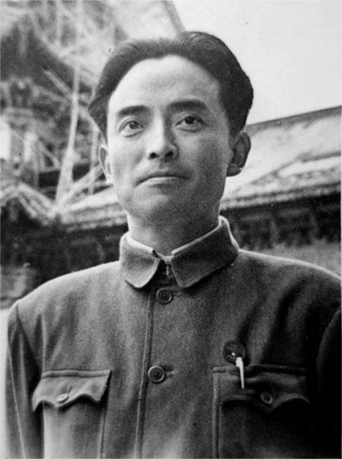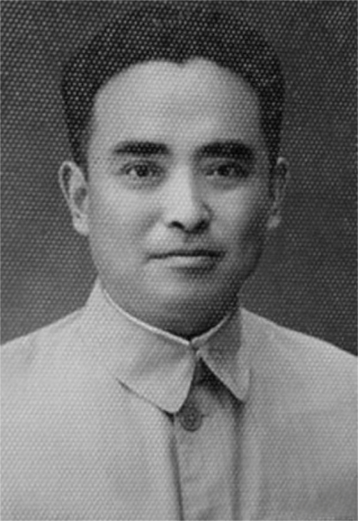

7、宗益寿：  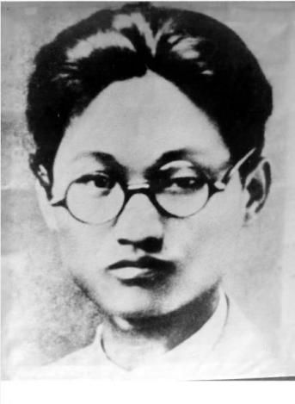 | 8、宗益茂：  宗益茂为宗益寿的亲生兄弟，该英雄生前未留下任何影像资料，因此人物形象由供应商自行考虑设计。

四、合同书（格式文本）
甲方（采购人）：
乙方（中标供应商）：
- 采购项目编号：
- 采购内容：
- 中标总金额：（大写） ；（小写）
- 质量及验收标准：
- 服务期：
- 货款支付步骤和办法：
- 违约责任：
- 解决争议的方式：
- 其它事项：
- 合同不可分割部分：
招标文件、投标文件、合同条款及成交通知书，乙方在投标、评审过程中所作其它有关承诺、声明、书面澄清等均为合同不可分割的部分，与主合同具有同等法律效力。
- 合同备案：
本合同一式柒份，甲方执叁份，乙方执叁份，见证方壹份。
- 生效：
本合同由甲乙双方签字、盖章，并经江苏长江工程咨询有限公司见证后生效。
甲方（采购人）： （盖章） 乙方（中标供应商）： （盖章）
法定（授权）代表人： 法定（授权）代表人：
年 月 日 年 月 日
见证方： （盖章） 乙方户名：
见证人： 乙方开户银行：
年 月 日 乙方帐号：

★.备注：甲乙双方必须以本格式文本拟订合同。

合同条款

（根据相关法律规定以及招标文件确定事项订立）
（一）合同内容：需方向供方购买生态环境辅助执法第三方综合服务。
（二）价格及支付：
1.按此次中标价格执行，合同总标的额为 元。
2.付款方式：6-3-1模式，供货安装完成后付至合同价的60%，验收结束付至合同价的90%，质保期满后付清。
3.履约保证金的缴纳和退付：
本项目是/否向采购人缴纳履约保证金： / 。
履约保证金缴纳金额： / 元。
履约保证金的缴纳时间： / ，缴纳形式： / 。
履约保证金的退付时间： / ，退付办法： / 。
履约保证金不予退还的情形： / 。
逾期退还履约保证金的违约责任： / 。
（三）知识产权
供方应保证需方在使用其交付物、服务及其任何部分时不受到第三方关于侵犯专利权、商标权或软件著作权等知识产权的指控。任何第三方如果提出侵权指控，供方应承担可能发生的一切法律责任和费用。
（四）质量要求与检验：
1.供方应严格按照招标文件的有关规定和供方投标文件提供合格的货物及服务。
2.如果任何被检验的货物或服务不符合质量要求，需方均可以拒绝接受，供方应及时更换被拒绝的货物或重新提供服务，且不得影响需方正常工作，费用由供方承担，如因更换或重作导致供方逾期交付货物的，供方还应承担逾期交付的违约责任。本规定并不免除供方在本合同项下的货物质量保证义务或其他义务。
3.货物的到货验收包括：数量、外观、质量、性能、随机备件、装箱单、质量证书等随机资料及包装完整无破损。
4.货物和系统调试验收标准：按行业通行标准、厂方出厂标准、招标文件要求和供方投标文件的承诺，并不低于国家相关标准。
5.货物运到需方指定地点并经需方验证签收后，由于需方保管不善造成的质量问题，供方应负责修理，但有关费用由需方承担。
6.经验收不合格的，供方应当按照需方要求在指定的合理期限内进行整改和完善，直至符合招标文件要求的相关标准。逾期不予整改或经整改仍不能符合相关要求，或者导致合同目的无法实现，需方有权依照法律程序解除合同，并追究供方的违约责任。
7.需方不得擅自变更招投标文件约定的性能、指标等相关内容，如有变更应按《中华人民共和国政府采购法》、财政部《政府采购货物和服务招标投标管理办法》的相关程序执行。
（五）交货条件：
1.交货日期（或完工期）：30日历天
2.供方在验收时应先用信函、传真、电子邮件等书面方式通知需方。
3.货物的外观、包装、运输应按国家有关规定或相关部颁标准执行。如因供方包装或运输不当等原因造成损坏或丢失，应由供方负责调换或补缺，如因此导致供方逾期交付货物的，供方还应承担逾期交付的违约责任。
4.货物交货时，所有货物必须带有货物质量检验合格证书、中文质保单、装箱单、中文货物安装使用说明书。其它附件所有部件必须原包装。
5.运输及到货地点：由供方负责办理运输并承担所有费用，直接送到需方指定地点，即：以合同书上的地点为准。
（六）安装调试及售后服务：
1.供方负责本项目的安装和调试，并保证其提供的货物符合国家、行业、地方、招投标文件及合同规定的质量、性能和标准，并正确且安全地安装。
2.供方提供的服务全部按照国家有关法律法规规章和“三包”规定以及按招标文件要求和供方投标文件中的承诺执行。
3.质保期后的货物维护由双方协商再定。
4.需方应向供方现场调试的技术人员及维修人员提供方便条件，有关费用由供方负责。
5.需方如要求供方提供招标文件及供方投标文件以外的其它服务，其费用另定。
（七）违约责任：
1.在履行合同的过程中，如果供方遇到妨碍按时交货和提供服务的情况时，应及时以书面形式将拖延的事实、可能拖延的时间和原因通知需方。需方在收到供方通知后，应尽快对情况进行核实，并有权根据情况确定是否酌情延长交货时间以及是否收取逾期交货的违约金及损害赔偿金（如有），或依照法律程序解除部分或全部合同。延期应通过签订补充合同的方式由双方认可并履行。
2.如供方逾期交货且未经需方同意延长交货时间，除不可抗力外，每逾期一日，供方应按照逾期交货金额的千分之五的标准累计计算向需方支付违约金。逾期超过20个工作日的，需方有权依照法律程序解除合同，需方如已支付费用的，供方全部返还，且供方应按照合同总价的30%向需方支付违约金，如给需方造成损失的，还应赔偿损失。
3.需方无正当理由逾期付款时，每逾期一日，需方应按照逾期付款金额的万分之五的标准累计计算向供方支付违约金。
4.由于需方的原因要求延期交货，需方应按规定承付货款，并承担供方提供的代为保管费。（有关仓储规定另议）
5.供方如无不可抗力，又未履行招标文件、投标文件和合同条款的，一经查实，由供方赔偿由此给需方造成的损失，并按照合同总价的30%向需方支付违约金，因招、投标产生的其他责任及后果按招标文件的相关要求及处理方式执行。
6.由于供方提供货物质量和安装存在问题和缺陷导致任何人身、财产损害的，供方应负责承担由此产生的责任，与需方无关。如不可避免地造成需方损失的，需方有权向供方追偿（该等损失包括但不限于损害赔偿金、需方为解决纠纷支付的律师费、诉讼费、差旅费等合理费用）。供方并应按照合同总价的20%向需方支付违约金，如给需方造成其他损失的，供方还应负责赔偿。
7.如遭遇不可抗力事件，遭遇不可抗力的一方应尽快以书面形式将不可抗力的情况和原因通知另一方，并积极采取措施防止损失扩大。因不可抗力造成的损失，供、需双方按照法律规定处理。
8.招标文件及合同中所述之“不可抗力”系指不可预见、不可避免、不可克服的事件，包括但不限于：战争、洪水、台风、地震及其他法律、法规规定的事件。
9．如果供方在本合同履行完毕之前破产或无清偿能力，需方可在任何时候以书面形式通知供方，提出解除合同。该终止合同将不损害或影响需方已经采取或将要采取的任何行动或补救措施的权力。
（八） 合同生效及其他：
1．合同经供需双方代表签字并盖章，且见证后即生效。履约保证金在本项目验收合格后，在供方提供收到返还履约保证金的收据后无息退还。
2．合同签订后供需双方即直接产生权利与义务的关系，合同执行过程中出现的问题应按照合同约定、法律法规的规定办理，在合同履行过程中，双方如有争议，由招标代理协调解决。如协商不能解决，双方可向无锡仲裁委员会申请仲裁，仲裁期间，除仲裁委员会要求停止履行合同或出现一方确实无法继续履行合同的情形外，本合同应继续履行。
3．合同在执行过程中出现的未尽事宜，双方在不违背本合同和招标文件的原则下协商解决，协商结果以书面形式签订补充协议，且补充协议与本合同具有同等效力。
4．供需双方确认：对本合同条款及后果均已知悉，一致确认不存在欺诈、胁迫、乘人之危、重大误解、显失公平等任何可能导致合同无效或被撤销的情形。

五、附件

附件一：评分标准
（一）评分标准：
（1）报价 20分
（2）综合实力 20分
（3）技术方案 60分
（二)各项目评分标准
1、报价（20分)
用低价优先法计算，即满足招标文件要求且投标价格最低的投标报价为评标基准价，其价格分为满分。其他投标供应商的价格分统一按照下列公式计算：
投标报价得分=(评标基准价／投标报价)×价格分。
价格扣除：专门面向中小/小微企业的项目除外。
①对小型和微型企业产品的价格给予10%的扣除，用扣除后的价格参与评审。参加投标的中小企业，应当按照《政府采购促进中小企业发展管理办法》（财库﹝2020﹞46 号）的规定提供《中小企业声明函》（货物/服务）（中小企业划型标准详见《关于印发中小企业划型标准规定的通知》工信部联企业〔2011〕300号）。
②监狱企业视同小型、微型企业，对其产品价格给予10%的扣除，用扣除后的价格参与评审。参加投标的监狱企业，应当按照《关于政府采购支持监狱企业发展有关问题的通知》（财库[2014]68号）的规定提供由省级以上监狱管理局、戒毒管理局(含新疆生产建设兵团)出具的属于监狱企业的证明文件复印件。
③残疾人福利性单位视同小型、微型企业，对其产品价格给予10%的扣除，用扣除后的价格参与评审。参加投标的残疾人福利性单位，应当按照《财政部、民政部、中国残疾人联合会关于促进残疾人就业政府采购政策的通知》（财库〔2017〕141号）的规定提供《残疾人福利性单位声明函》。
同一投标供应商，上述三项价格扣除优惠不得重复享受。
2、综合实力（20分）
（1）项目业绩（6分）：投标人提供自2019年1月以来（以签订合同时间为准）承担过石雕浮雕类似业绩，有1个得3分，最高得6分。
注：需提供业绩合同、成果照片、收付款往来证明扫描件加盖公章上传至投标文件，时间以合同签订时间为准，不提供或提供不全的不得分。
（2）人员配置（14分）：
1）项目负责人（9分）
①专业美术学院雕塑专业学历出身，且具有正高级及以上职称得3分，副高级职称得1.5分，本项目最高得3分。
② 2019年1月起至今，项目负责人的专业作品获得国家级荣誉或表彰的得3分，省级荣誉或表彰的得2分，市级荣誉或表彰的得1分，最高得6分。
注：需提供劳动合同、相关证书、奖项证书或奖项查询网址扫描件加盖公章上传至投标文件，未提供不得分
2）项目团队（5分）
团队成员具有美术学院雕塑专业学历且正高级及以上得2分，副高级职称得1分，中级职称得0.5分，本项最高得5分。
注：专业以毕业证书为准，需提供劳动合同、毕业证书或查询网址扫描件加盖公章上传至投标文件，未提供不得分
3、技术方案（60分）
1) 深化设计优化方案（9分）：
投标人根据项目需求提供对深化设计优化方案的描述，内容包括但不限于①对该时间段革命历史的了解情况、②浮雕内容的构思、③立意表述等，要求了解透彻、构思全面、立意新奇。每有一项内容进行了描述且满足采购需求不存在瑕疵的得3分；以上内容存在1处瑕疵则该条得2分；以上内容存在2处瑕疵则该条得1分；未提供描述或不满足采购需求或内容存在3处及以上瑕疵该条得0分。
（本项所称“瑕疵”是指内容缺项、不完整或缺少关键点；非专门针对本项目或不适用本项目特性、套用其他项目内容；对同一问题前后表述矛盾；存在逻辑漏洞、科学原理或常识错误；不利于本项目目标的实现、现有技术条件下不可能出现的情形等任意一种情形）
2）手绘设计图纸表现方案（12分）（采用高清照片展示，非手绘不得分）：
投标人根据项目需求提供对手绘设计图纸表现方案的展现，内容包括但不限于①人物比例关系、②动作表现、③构图、④画面人物形象与真实形象的对比等，要求人物比例关系协调，动作生动构图饱满，设计人物形象符合真实人物形象。每有一项内容进行了描述且满足采购需求不存在瑕疵的得3分；以上内容存在1处瑕疵则该条得2分；以上内容存在2处瑕疵则该条得1分；未提供描述或不满足采购需求或内容存在3处及以上瑕疵该条得0分。
（本项所称“瑕疵”是指内容缺项、不完整或缺少关键点；非专门针对本项目或不适用本项目特性、套用其他项目内容；对同一问题前后表述矛盾；存在逻辑漏洞、科学原理或常识错误；不利于本项目目标的实现、现有技术条件下不可能出现的情形等任意一种情形）
3）雕塑小样呈现方案（15分）（以高清照片形式展示内容：1、实物成品小样制作过程整体照片；2、实物成品小稿完成照片；3、每个人物肖像雕塑和肖像照片对比照片）：
投标人根据项目需求提供对雕塑小样呈现方案的展示，内容包括但不限于①雕刻手法表现、②八个人物形象展示、③整体氛围、④层次呈现、⑤视觉冲击效果等，要求雕刻手法专业、人物形象准确生动、整体氛围气势磅礴，层次分明，有视觉冲击力。每有一项内容进行了描述且满足采购需求不存在瑕疵的得3分；以上内容存在1处瑕疵则该条得2分；以上内容存在2处瑕疵则该条得1分；未提供描述或不满足采购需求或内容存在3处及以上瑕疵该条得0分。
（本项所称“瑕疵”是指内容缺项、不完整或缺少关键点；非专门针对本项目或不适用本项目特性、套用其他项目内容；对同一问题前后表述矛盾；存在逻辑漏洞、科学原理或常识错误；不利于本项目目标的实现、现有技术条件下不可能出现的情形等任意一种情形）
4）生产、安装、验收及安全保证措施方案（15分）
投标人根据项目需求提供对生产、安装、验收及安全保证措施方案的描述，内容包括但不限于①生产过程质量保证措施、②生产过程进度保证措施、③安装过程质量保证措施、④验收过程质量保证措施、⑤全过程安全保证措施等，要求描述内容完整、合理、可行性强。每有一项内容进行了描述且满足采购需求不存在瑕疵的得3分；以上内容存在1处瑕疵则该条得2分；以上内容存在2处瑕疵则该条得1分；未提供描述或不满足采购需求或内容存在3处及以上瑕疵该条得0分。
（本项所称“瑕疵”是指内容缺项、不完整或缺少关键点；非专门针对本项目或不适用本项目特性、套用其他项目内容；对同一问题前后表述矛盾；存在逻辑漏洞、科学原理或常识错误；不利于本项目目标的实现、现有技术条件下不可能出现的情形等任意一种情形）
5）环境保护实施措施及售后服务方案（9分）
投标人根据项目需求提供对环境保护文明施工措施及售后服务方案的描述，内容包括但不限于①现场保护措施、②项目文明实施措施、③售后服务方案等，要求描述内容完整、合理、可行性强。每有一项内容进行了描述且满足采购需求不存在瑕疵的得3分；以上内容存在1处瑕疵则该条得2分；以上内容存在2处瑕疵则该条得1分；未提供描述或不满足采购需求或内容存在3处及以上瑕疵该条得0分。
（本项所称“瑕疵”是指内容缺项、不完整或缺少关键点；非专门针对本项目或不适用本项目特性、套用其他项目内容；对同一问题前后表述矛盾；存在逻辑漏洞、科学原理或常识错误；不利于本项目目标的实现、现有技术条件下不可能出现的情形等任意一种情形）

附件二：投标文件格式

项目

投标文件

项目编号：
项目名称：

年 月 日 时 分开标，此时间以前不得开封；

供应商： （盖公章）
法定代表人或
其委托代理人： （签字或盖章）

日 期： 年 月 日

（一）投标函（格式）：
投标函
致：无锡市锡山区锡北镇人民政府
一、根据已收到的采购编号为 的 （项目名称 ） 的招标文件，遵照国家法律、法规和规章的有关规定，我方经过踏勘现场和对招标文件等所有文件的研究后，我方愿以大写金额： ，小写金额：￥ 的价格，按招标文件中的要求承包本项目。
二、我们愿意提供江苏长江工程咨询有限公司在招标文件中要求的文件、资料。
三、我们同意按招标文件中的规定，本投标文件投标的有效期限为中标通知书发出之日起90天。
四、我方同意按招标文件中的规定期限内完成全部工作。
五、如果我们的投标文件被接受，我们将履行招标文件中规定的每一项要求，按期、按质、按量，完成任务。
六、我们认为你们有权决定中标供应商。
七、我方愿意遵守《中华人民共和国政府采购法》，并按《中华人民共和国民法典》和合同条款履行自己的全部责任。在合同履行过程中，双方如有争议，同意双方协调解决，并按相关法规和有关文件规定处理。
八、我们认可并保证遵守招标文件的所有规定，放弃对招标文件提出质疑的权利。
九、如果我方被确定为中标供应商，我方如无不可抗力，又未履行招标文件、投标文件合同条款的，一经查实，我方愿意赔偿由此而造成的一切损失，并同意接受按招标文件的相关要求对我方进行的处理。

投标供应商（公章）：
法定代表人或授权委托人(签字或盖章)：
电话： 传真：
地址： 邮编：
开户名称：
开户银行：
开户账号：

（二）关于资格的声明函（格式）
关于资格的声明函
政府采购编号：
日期：
（采购人） ：

我公司(单位)愿针对本次项目进行投标。
我公司(单位)符合《中华人民共和国政府采购法》第二十二条的规定，在此郑重承诺具备以下条件：
(一)具有独立承担民事责任的能力；
(二)具有良好的商业信誉和健全的财务会计制度；
(三)具有履行合同所必需的设备和专业技术能力；
(四)有依法缴纳税收和社会保障资金的良好记录；
(五)近三年内，在经营活动中没有重大违法记录；
(六) 投标文件中所有关于投标资格的文件、证明、陈述均是真实的、准确的。
若有违背，我公司(单位)愿意承担由此而产生的一切后果。

投标供应商 (公章)：
法定代表人或授权委托人(签字或盖章)：

备注：上述所称“重大违法记录”，是指供应商因违法经营受到刑事处罚或者责令停产停业、吊销许可证或者执照、较大数额罚款等行政处罚。[“较大数额罚款”的金额标准是指：200万元以上罚款，法律、行政法规以及国务院有关部门明确规定相关领域“较大数额罚款”标准高于200万元的，从其规定]

（三）法定代表人授权委托书（格式）

授权委托书
政府采购编号：
日期：

江苏长江工程咨询有限公司：
（供应商名称） 系中华人民共和国合法企业。
法定地址： 特授权 代表我公司（单位）全权办理针对本项目（采购编号： ）的报价等具体工作，并签署全部有关文件、协议及合同。
我公司（单位）对被授权人的签名负全部责任。
在撤销授权的书面通知送达你处以前，本授权书一直有效，被授权人签署的所有文件（在授权书有效期内签署的）不因授权的撤销而失效。被授权人有（无）转委托权。
被授权人情况：
姓名： 性别： 年龄： 职务：
身份证号码： 电话：
通讯地址：
被授权人签名： 投标供应商（公章）：
法定代表人（签字或盖章）：
年 月 日
法定代表人身份证复印件  正反面 |  | 授权代表身份证复印件  正反面

（四）承诺书（格式）
承诺书一(格式)
承诺书一

致： （采购人名称）
我公司自愿参加贵单位（公司） 项目的报价，并接受对我公司的资格审查，我公司承诺：我公司未处于被责令停业、投标资格被取消或者财产被接管、冻结和破产状态，企业没有因骗取中标或者严重违约以及发生重大质量事故等问题，被有关部门暂停投标资格并在暂停期内的。根据贵单位（公司）提出的招标文件要求，本公司递交的投标文件中的内容没有隐瞒、虚假、伪造等弄虚作假行为。若发现以上行为，贵公司可以拒绝我公司报价，如已中标，可取消我公司中标资格，并接受政府采购主管部门对我公司弄虚作假、违反公平和诚实信用原则做出的任何处理。

投标供应商（公章）：
法定代表人或授权委托人(签字或盖章)：
年 月 日

承诺书二（格式）
廉洁承诺书
为了积极配合贵单位为平台的招标工作，有效遏制不公平竞争和违规违纪问题的发生，确保招标工作的公平、公正、公开，我们保证认真贯彻《招投标法》等相关规定以及相关廉洁要求，特向贵单位承诺如下事项：
1、自觉遵守国家法律法规及有关廉政建设制度。
2、主动了解贵单位招投标纪律，积极配合贵单位执行招投标廉政建设的有关规定。
3、不使用不正当手段妨碍、排挤其他投标供应商或串通投标。
4、按照招标文件规定的方式进行投标，不隐瞒本单位投标资质的真实情况，投标资质符合规定。
5、不以任何方式向采购人员赠送礼品、礼金及有价证券；不宴请或邀请招标方的任何人参加高档娱乐消费、旅游、考察、参观等活动；不以任何形式报销招标方的任何人以及亲友的各种票据及费用；不进行可能影响招投标公平、公正的任何活动。
6、不向涉及招标的单位及个人购置或提供通讯工具、交通工具和高档办公用品等。
7、不向涉及招标的单位及个人的配偶、子女、亲属分包此次招标项目。
8、不向涉及招标的单位及个人支付好处费、介绍费。
9、一旦发现相关人员在招标过程中有索要财物等不廉洁行为，坚决予以抵制，并及时向贵单位纪检监察室举报。
我们若违反上述承诺，愿接收取消投标资格及其他任何形式的处理。

投标供应商（公章）：
法定代表人或授权委托人（签字或盖章）：

日期： 年 月 日

（五）开标一览表（格式）：

开标一览表
投标供应商（公章）： 政府采购编号：
项目名称 | 锡北镇陈志方陈列馆浮雕设计制作项目
投标报价（人民币） | 人民币(大写)： 元  人民币(小写)： 元
项目负责人
服务期
是否属于小、微型企业/监狱企业/残疾人福利性单位

法定代表人或授权委托人（签字或盖章）： 日期： 年 月 日

填写说明：
1、开标一览表中的内容应与投标函内容一致，否则评标时一律按开标一览表中内容为准，开标一览表中必须盖章或签字。

（六）明细报价表(格式自拟)：
明细报价表
投标供应商（公章）： 政府采购编号：

法定代表人或授权委托人（签字或盖章）： 日期： 年 月 日

注：本项目投标报价为固定总价，投标总价应包括招标文件所确定的招标范围相应的设计费、制作费、货价、成品运输及保护费、安装费、人员（包括工资和补贴）、办公场所及设施、保险、管理、各种税费、利润、税金、政策性文件规定及合同包含的所有风险、责任等各项应有费用，以及为完成该项服务项目所涉及到的一切相关费用，采购人不再支付其他任何费用。

（七）中小企业声明函（格式）：

中小企业声明函（服务）
本公司（联合体）郑重声明，根据《政府采购促进中小企业发展管理办法》（财库﹝2020﹞46 号）的规定，本公司 （联合体）参加 （单位名称） 的 （项目名称） 采购活动，服务全部由符合政策要求的中小企业承接。相关企业（含联合体中的中小企业、签订分包意向协议的中小企业）的具体情况如下：
1. （标的名称） ，属于（采购文件中明确的所属行业）； 承建（承接）企业为（企业名称），从业人员 人，营业收入为 万元，资产总额为 万元，属于（中型企业、 小型企业、微型企业）；
2. （标的名称） ，属于（采购文件中明确的所属行业）； 承建（承接）企业为（企业名称），从业人员 人，营业收入为 万元，资产总额为 万元，属于（中型企业、 小型企业、微型企业）；
……
以上企业，不属于大企业的分支机构，不存在控股股东为大企业的情形，也不存在与大企业的负责人为同一人的情形。
本企业对上述声明内容的真实性负责。如有虚假，将依法承担相应责任。

投标供应商（盖章）：
日 期：

注：1、中标供应商的《中小企业声明函》将随中标、中标公告进行公示。供应商按照本办法规定提供声明函内容不实的，属于提供虚假材料谋取中标、成交，依照《中华人民共和国政府采购法》的等国家有关规定追究相应责任。
2、从业人员、营业收入、资产总额填报上一年度数据，无上一年度数据的新成立企业可不填报。
3、在货物采购项目中，供应商提供的货物既有中小企业制造货物，也有大型企业制造货物的，不享受本办法规定的中小企业扶持政策。

（八）残疾人福利性单位声明函（格式）：

本单位郑重声明，根据《财政部 民政部 中国残疾人联合会关于促进残疾人就业政府采购政策的通知》（财库〔2017〕 141号）的规定，本单位为符合条件的残疾人福利性单位，且本单位参加______单位的______项目招标活动提供本单位制造的货物（由本单位承担工程/提供服务），或者提供其他残疾人福利性单位制造的货物（不包括使用非残疾人福利性单位注册商标的货物）。
本单位对上述声明的真实性负责。如有虚假，将依法承担相应责任。

投标供应商（盖章）：
日 期：

(九) 服务承诺(格式)：

服务承诺

投标供应商(公章) ： 政府采购编号：

内容要求：
供应商须针对本招标文件作出实质性响应(格式由供应商自定)。

法定代表人或法定代表人授权代表（签字或盖章）：
日 期：

(十) 偏离表(格式)：
偏离表

政府采购编号：
名称 | 采购要求 | 实报内容 | 偏离说明

投标供应商（公章）：
法定代表人或法定代表人授权代表（签字或盖章）：

注：（1）本表不得删除；
（2）如无任何偏离，请于本表“偏离说明”中注明“无偏离”；
（3）如有偏离项，请于本表中列明偏离内容，如需要可自行延长，其余无偏离内容。

(十一)技术部分（详见评分标准）

